**Скакун Ксеня (Skakunowa Xienia, Axinia)**

23 июля 1805 г – крещение сына Романа Давида (НИАБ 136-13-894, лист 58, №34/1805-р (ориг)).

5 мая 1807 - возможно, крестная мать Якуба Антона, сына Новиков Андрея и Анны с деревни Осово.

1 января 1809 г – возможно, крестная мать Базыля, сыня Чапляев Яна и Дарыи с деревни Осово (НИАБ 136-13-894, лист 73, №1/1809-р (ориг)).

20 июля 1809 г – крещение дочери Ксени (НИАБ 136-13-894, лист 75, №36/1809-р (ориг)).

30 января 1817 г – крещение дочери Дороты (НИАБ 136-13-894, лист 95об, №7/1817-р (ориг)).

**НИАБ 136-13-894:** Лист 58. **Метрическая запись №34/1805-р (ориг).**

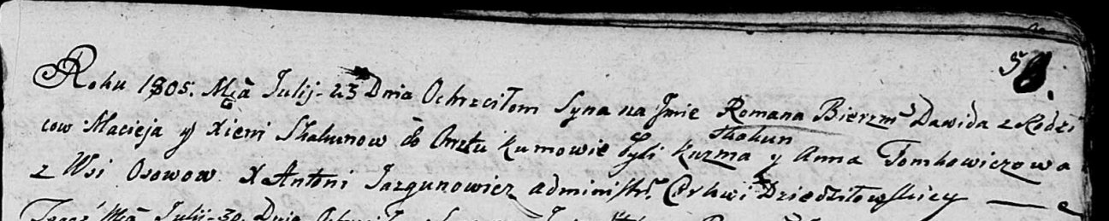

Дедиловичская Покровская церковь. 23 июля 1805 года. Метрическая запись о крещении.

Skakun Roman Dawid – сын родителей с деревни Осовo.

Skakun Maciey – отец.

Skakunowa Xienia – мать.

Skakun Kuźma – кум.

Tomkowiczowa Anna – кума.

Jazgunowicz Antoni – ксёндз.

**НИАБ 136-13-894:** Лист 62об. **Метрическая запись №23/1807-р (ориг).**

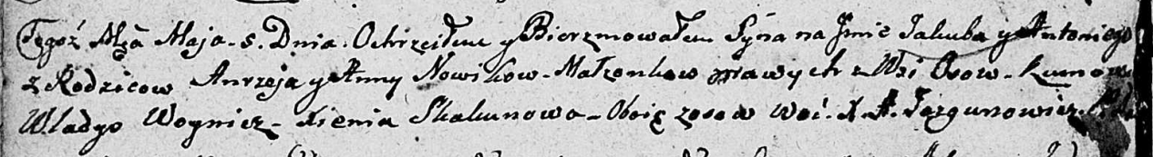

Дедиловичская Покровская церковь. 5 мая 1807 года. Метрическая запись о крещении.

Nowik Jakub Antonij – сын родителей с деревни Осовo.

Nowik Andrzey – отец.

Nowikowa Anna – мать.

Woynicz Władyś – кум, с деревни Осовo.

Skakunowa Xienia – кума, с деревни Осовo.

Jazgunowicz Antoni – ксёндз.

**НИАБ 136-13-894:** Лист 73. **Метрическая запись №1/1809-р (ориг).**

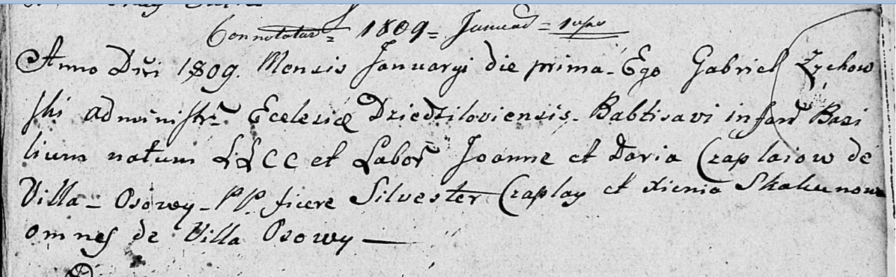

Дедиловичская Покровская церковь. 1 января 1809 года. Метрическая запись о крещении.

Czaplay Bazilium – сын родителей с деревни Осово.

Czaplay Joann – отец, селянин.

Czaplaiowa Daria – мать, селянка.

Czaplay Silvester – кум, с деревни Осово.

Skakunowa Xienia – кума, с деревни Осово.

Zychowski Gabriel – ксёндз. (лат. язык)

**НИАБ 136-13-894:** Лист 75. **Метрическая запись №36/1809-р (ориг).**

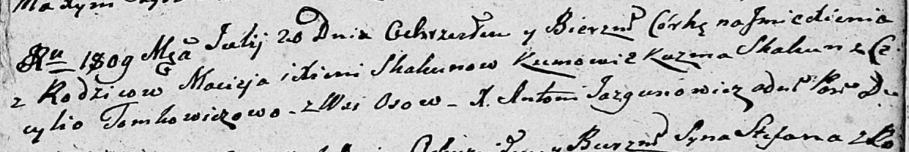

Дедиловичская Покровская церковь. 20 июля 1809 года. Метрическая запись о крещении .

Skakunowna Xienia – дочь родителей с деревни Осовo.

Skakun Maciey – отец.

Skakunowa Xienia – мать.

Skakun Kuźma – кум.

Tomkowiczowa Cecylia – кума.

Jazgunowicz Antoni – ксёндз.

**НИАБ 136-13-894:** Лист 95об. **Метрическая запись №7/1817-р (ориг).**

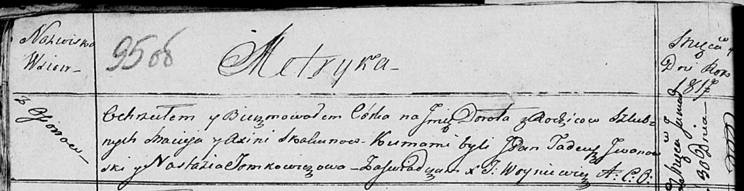

Осовская Покровская церковь. 30 января 1817 года. Метрическая запись о крещении.

Skakunowna Dorota – дочь родителей с деревни Осовo.

Skakun Maciey – отец.

Skakunowa Axinia – мать.

Jwanowski Tadeusz, JP – кум, шляхтич.

Tomkowiczowa Nastazia – кума.

Woyniewicz Tomasz – ксёндз.